المقطع الثاني المدرسة

الوضعية الانطلاقية الأم
في أوّل يوم من دخولك المدرسة سلّمتك المعلّمة ورقة وطلبت منك إحضار ما كُتِب فيها. فماذا فعلت؟
المهمّات
 1يكتشف المتعلّم مضمون الورقة مستعينا بأفراد الأسرة.
2 يقتني الأدوات رفقة أحد أفراد الأسرة ) من المكتبة، السّوق، المتجر...(.
3 يعرض الأدوات على المعلّمة، ويسمّيها،، ويبين استعمالاتها وكيفية المحافظة عليها.
4 يرتّب صور الأحداث ويعبّر عنها بجمل سليمة حسب مستواه.
5 يوظّف مكتسباته المعرفيّة والمنهجيّة في وضعيّات تواصليّة دالّة.

نص المنطوق الوحدة الأولى أحمد في المدرسة
دخلْنا ساحة المدرسة، رحّب بنا المدير، وقفنا نردّد النشيد الوطني والعلم يرفرف عاليا،
ثم فَتَحَتِ الْمُعَلِّمَةُ بَابَ الْقِسْمِ، وَدَخَلْنَا بِهُدُوءٍ.
قَالَتِ الْمُعَلِّمَةُ: بِسْمِ الله الرَّحْمَنِ الرَّحِيمِ، أَنَا مُعَلِّمَتُكُمْ، مَرْحَبًا بِكُمْ اِسمي بشرى. مَنْ
يُعَرِّفُنِي بِنَفْسِهِ؟
أَحْمَدُ : أَنَا... أَنَا اسْمِي أَحْمَدُ.
بِلاَلٌ : وَأَنَا اسْمِي بِلاَلٌ.
هُدَى : وَأَنَا أُدْعَى هُدَى.
الْمُعَلِّمَةُ : شُكْرًا لَكُمْ يَا أَبْنَائِي.
خُذُوا هَذِهِ الْوَرَقَةَ وَأَحْضِرُوا مَا كُتِبَ فِيهَا غَدًا.

المادة: لغة عربية السنة الأولى المقطع رقم:02 الميدان :فهم المنطوق والتعبير الشفوي
النشاط: فهم المنطوق
الموضوع : أحمد في المدرسة
الهدف التعلمي:يستمع باهتمام ويفهم مايسمعه ويتفاعل معه

المراحل | الوضعيات التعليمية التعلمية | التقويم
وضعية الإنطلاق | عرض الوضعية الانطلاقية الأم ومناقشتها مع التركيز على المهمة الاولى | يفهم السؤال ويجيب عنه
بناء التعلمات | النشاط الأول:  يسرد المعلم النص المنطوق على مسامع التلاميذ مستعملا الإيحاء والإشارة بصوت معبر يثير انتياه المتعلم  النشاط الثاني:  مناقشة محتوى النص مع التلاميذ:  عندما دخل التلاميذ إلى ساحة المدرسة من رحب بهم ؟  ماذا فعلوا بعد ذلك و إلى أين ذهبوا ؟  ماذا قالت المعلمة؟  ماذا قال أحمد و بلال و هدى ؟  ماذا سلمت المعلمة التلاميذ ؟  حسب رأيك ماذا كتب في الورقة التي سلمتها المعلمة للتلاميذ ؟  النشاط الثالث:  أجرأة النص المنطوق  تقسيم النص وتمثيل أدواره فرديا من طرف المتعلمين  استخلاص القيم الموجودة في النص | ينصت ويبدى الاهتمام  يتذكر ويجيب عن الأسئلة  يحدد اهم المعلومات الواردة في النص  يتقمص الدور
استثمار المكتسبات | مسرحة النص  تمثيل النص المنطوق من طرف مجموعة من التلاميذ | يمثل احداث النص مع زملائه

المادة: لغة عربية السنة الأولى المقطع رقم: 02
الميدان : فهم المنطوق والتعبير الشفوي
النشاط: تعبير شفوي
الموضوع:أحمد في المدرسة
الهدف التعلمي:يعبر عن مشهد او صورة معروضة امامه ويبدي رأيه

المراحل | الوضعيات التعليمية التعلمية | التقويم
وضعية الإنطلاق | ماذا سلمت المعلمة للتلاميذ ؟ وماذا طلبت منهم؟ | يفهم السؤال ويجيب عنه
بناء التعلمات | النشاط الأول:  عرض المشهد على السبورة  وفتح المجال للتلاميذ للتعبير بحرية عنه  النشاط الثاني:  يتم توجيه تعابير المتعلمين و بناء الحوار حول مضمون المشهد من خلال الأسئلة المساعدة ،  ماذا تحمل المعلمة في يدها ؟ ّ  لو كنت تلميذا لها ماذا تفعل بالورقة ؟  عندما تدخل إلى البيت ، ماذا تقول ؟  لمن تسلم الورقة ؟  ماذا تطلب منه ؟  ماذا سيقول لك ؟  هل ستسأله عن موعد شراء الأدوات ؟ ماذا تقول له ؟  كيف تشكره ؟ | يشاهد ويعبر عما يشاهده  ويجيب عن الأسئلة ويحاور
استثمار المكتسبات | يطلب المعلم من التلاميذ التحدث عن اول يوم لهم في المدرسة  اعادة سرد النص المنطوق | يعبرعن تجربته  ويستذكر

المادة: لغة عربية السنة الأولى المقطع رقم: 02
الميدان : فهم المنطوق والتعبير الشفوي
النشاط: تعبير شفوي (أستعمل الصيغ+ تراكيب )
الموضوع:أحمد في المدرسة(صباحا /مساء/الآن)
الهدف التعلمي:يستعمل الصيغ في وضعيات تواصلية ذات دلالة

المراحل | الوضعيات التعليمية التعلمية | التقويم
وضعية الإنطلاق | متى استيقظت من النوم ؟ متى يعود والدك من العمل ؟ | يفهم السؤال ويجيب عنه
بناء التعلمات | الصيغ (صباحا /مساء /الآن )  النشاط الأول:  يسأل المعلم ك متى تذهب إلى المدرسة؟ من خلال الاجابات يتوصل المتعلمون الى الجملة : نذهب إلى المدرسة صباحا  - ترديد الجملة من طرف المتعلمين  - يستدرج المعلم المتعلمين الى استعمال الصيغة من خلال الحوار  ماهي الاعمال التي تقوم بها كل يوم صباحا(اصلي الفجر صباحا .....)  النشاط الثاني:  متى ننزل العلم الوطني كل يوم ؟  ننزل العلم الوطني مساء  - ترديد الجملة من طرف المتعلمين ؟  - يستدرج المعلم المتعلمين الى استعمال الصيغة من خلال الحوار  ماذا تفعل في المساء بعد العودة الى المنزل ؟ (أغير ملابسي مساء / أراجع دروسي مساء / ألعب مع إخوتي مساء )  النشاط الثالث:  يطلب المعلم من أحد المتعلمين مسح السبورة ويسأل  ماذا يفعل زميلكم ؟ متى ؟  من خلال الاجابات يتوصل الى الجملة يمسح معاذ السبورة الآن  يخلق المعلم وضعيات متنوعة لاستعمال صيغة الآن من طرف المتعلمين  الصرف(أنا مع الماضي والمضارع )  يقول المعلم أنا اكتب على السبورة وأنت على ماذا تكتب ؟  أنا أكتب على للوحة  عندما اقول أنا عمن أتحدث؟ (عن نفسي )  اكمل الجملة أنا ..............الباب / أنا ...............أمي | يتعرف على الصيغة من خلال وضعية حقيقية  يستعمل الصيغة  يتعرف على الصيغة من خلال وضعية حقيقية  يستعمل الصيغة
استثمار المكتسبات | خلق وضعيات متنوعة لاستعمال الصيغ المدروسة  مطالبة المتعلمين بوضع الصيغة المناسبة في جملة(شفويا) | يوظف الصيغ في جمل مفيدة

المادة: لغة عربية السنة الأولى المقطع رقم: 02
الميدان : فهم المنطوق والتعبير الشفوي
النشاط: إنتاج شفوي
الموضوع:أحمد في المدرسة
الهدف التعلمي: ينظم أفكاره ويرتبها ا نطلا قا من سندات. ويوظف الموارد المكتسبة بما يناسب الوضعيات

المراحل | الوضعيات التعليمية التعلمية | التقويم
وضعية الإنطلاق | العودة الى النص المنطوق والتذكير بأحداثه | يستذكر ويجيب
بناء التعلمات | النشاط الأول:  يعرض المعلم المشهد ويطلب من المتعلمين  تأمله أين يتواجد التلاميذ ؟ ماذا يفعلون ؟  عندما دخل احمد الى المدرسة من وجد في  الساحة؟ ماذا قال لهم؟ ماذا فعل التلاميذ؟  النشاط الثاني:  يعرض المعلم المشهد 02  اين يتواجد التلاميذ ؟  من أدخلهم الى القسم؟  ما اسم معلمة أحمد ؟ ماذا ترتدي ؟  ماذا قالت لهم ؟ وماذا أعطتهم ؟  النشاط الثالث:  يطلب المعلم من المتعلمين اعادة سرد النص المنطوق ويشجعهم على ذلك | يلاحظ ويستنطق المشهد  ويجيب عن الأسئلة  يلاحظ ويستنطق المشهد  ويجيب عن الأسئلة  يسرد النص المنطوق بأسلوبه
استثمار المكتسبات | الربط بين أحداث المشهدين لانتاج نص شفوي من طرف المتعلمين | يربط بين الأحداث في منتوج شفوي

المادة: لغة عربية السنة الأولى المقطع رقم: 02
الميدان :فهم المكتوب
النشاط: قراءة اجمالية
الموضوع:أحمد في المدرسة
الهدف التعلمي:يقرا الجملة ويفهم معناهاويحدد كلماتها بممارسة مهارات الوعي الصوتي الخطي

المراحل | الوضعيات التعليمية التعلمية | التقويم
وضعية الإنطلاق | اين أدخلت المعلمة التلاميذ ؟ ماذا أعطتهم ؟ | يفهم السؤال ويجيب عنه
بناء التعلمات | النشاط الأول: اكتشاف الجملة01 المحددة في الكتاب  ماذا قالت المعلمة عندما رحبت بالتلاميذ  من خلال الاجابات يتوصل المتعلمون الى الجملة شفويا  مرحبا بكم يا أطفال  الوعي الصوتي  - يقرأ المعلم الجملة عدة مرات (شفويا)  - يردد المتعلمون الجملة عدة مرات مع تصحيح النطق  - يطلب المعلم من المتعلمين تقطيع الجملة بالتصفيق  - كم عدد كلمات هذه الجملة ؟ ماهي الكلمة الأولى الثانية ؟.......  التطابق الصوتي الخطي  - يعرض المعلم الجملة على السبورة ويقرأها قراءة نموذجية  - يتناوب المتعلمون على قراءة الجملة مع تصحيح النطق  - تقطيع الجملة الى كلمات  - تشويش الجملة وقراءة كلماتها مشوشة ثم ترتيبها  - حذف كلمات الجملة تدريجيا وممارسة القراءة  - استبدال ( مرحبا بكم /أهلا بكم )(أطفال / ابنائي )  النشاط الثاني : اكتشاف الجملة02 المحددة في الكتاب  ماذا قالت المعلمة للتلاميذ بعد الترحيب بهم ؟  من خلال الاجابات يتوصل المتعلمون الى الجملة شفويا  أنا معلمتكم اسمي بشرى  - تطبيق نفس خطوات الوعي الصوتي الخطي على الجملة ( قراءة/ تقطيع /تشويش/  - ترتيب /حذف /استبدال ) | يجيب عن السؤال  يردد الجملة شفويا  يستمع لقراءة المعلم ويتابعه  يقرا الجملة على السبورة  يحدد كلمات الجملة وحدودها  يقرا كل كلمة على انفراد  يرتب الجملة
استثمار المكتسبات | يقرأ المتعلم النص كاملا على السبورة محاكيا قراءة المعلم | يقرأ النص

المادة: لغة عربية السنة الأولى المقطع رقم: 02
الميدان :فهم المكتوب
النشاط: قراءة +كتابة
الموضوع:أحمد في المدرسة + حرف الميم
الهدف التعلمي:يتعرف على حرف الميم ويميزه سمعا معزولا او في كلمات وينطقه نطقا صحيحا مع الحركات
ويكتبه حسب موقعه وفق مقاييس الكتابة

المراحل | الوضعيات التعليمية التعلمية | التقويم
وضعية الإنطلاق | العودة الى النص المنطوق الى أين ذهب أحمد ؟ من هم أصدقاءه ؟ ....
بناء التعلمات | النشاط الأول: الوعي الصوتي  كيف رحبت المعلمة بالتلاميذ؟  يتوصل المتعلمون الى الجملة شفويا مرحبا بكم أنا معلمتكم  - يردد المعلم الجملة على مسامع المتعلمين مع الفصل بين كلماتها  - يردد المتعلمون الجملة شفويا  - يسأل المعلم كم عدد كلمات هذه الجملة ؟ من يعدها ؟  - ماهي الكلمة الأولى... الثانية...الثالثة...الرابعة  - من يقطع الجملة الى كلمات بالتصفيق.. بالقفز ...  النشاط الثاني: التطابق الصوتي الخطي  - يعرض المعلم الجملة على السبورة  - يقرا المعلم الجملة  - يقرأ المتعلمون الجملة قراءات فردية ثم جماعية  مـ/ـعـ/لـ/ـمـ/تـ/كم  - من يقطع الجملة ويرقم كلماتها؟  مـ/ ـمــ/ ــــم  - من يحذف الكلمة رقم 3/رقم 1/رقم 4/رقم 2  - ماهي الكلمة الاخيرة التي حذفها زميلكم ؟  - يردد المعلم الكلمة مع الفصل بين مقاطعها صوتيا  - يردد المتعلمون الكلمة شفويا  - من يقطع الكلمة الى مقاطع بنقر؟ كم عدد مقاطعها؟ ماهو المقطع1/2/3؟  - يكتب المعلم الكلمة ويطلب من المتعلمين كتابتها على اللوحة  - تقطيع الكلمة الى مقاطع على اللوحة والسبورة  - حذف المقاطع تدريجيا والقراءة للتوصل الى صوت م  ماهو صديقنا الجديد اليوم؟ حرف الميم هيا نرحب به  - التعرف على رسم الحرف حسب موضعه في الكلمة  - قراءة الحرف مع الحركات (القصيرة)  - رصد القافية : قسم – بحر – علم  - التركيب:( مـُ/ـعَـ/ـلِّـ/مُ)  - الحذف (سماء/ماء) | يجيب على السؤال  يحلل الجملة صوتيا ويحدد مكوناتها  يقرأ الجملة  يقطع الجملة ويحدد الكلمة المستهدفة  يمارس مهارات الوعي الصوتي الخطي ليتعرف على الحرف الجديد  يقرأ الحرف مع الحركات
  مرحبا | بكم | أنا | معلمتكم
استثمار  المكتسبات | مطالبة المتعلمين بكلمات تشمل حرف الميم مع تحديد موقعه في الكلمة وحركته | ينتج كلمات مستخدما الحرف المدروس
 | كتابة  - تهيئة المتعلمين للكتابة (التذكير بكيفية مسك القلم /الجلسة / وضعية الكرارس واليد )  - قراءة حرف الميم من سبورة الحروف فرديا وجماعيا  - تشكيل الحرف بالعجين أو رسمه على الرمل  - يكتب المعلم النموذج على السبورة المخططة ويشرح نقطة الابتداء والانتهاء  - يكتب المتعلم الحرف على لوحته المخططة (يراقب المعلم ويصحح)  - فتح كراريس القسم والكتابة مرحلة بمرحلة حسب النموذج  - مراقبة الاعمال والمعالجة الانية للتعثرات وتشجيع المتميزين | يهيئ نفسه للكتابة  يقرأ الحرف مع حركاته  يشكل الحرف  يكتب الحرف على اللوحة ثم على الكراس محاكيا النموذج

المادة: لغة عربية السنة الأولى المقطع رقم: 02
الميدان :فهم المكتوب
النشاط: إملاء+ تطبيقات
الموضوع:أحمد في المدرسة+ حرف الميم
الهدف التعلمي:يقرأ الحرف ويكتبه في كلمات حسب موقعه ومع مختلف الحركات

المراحل | الوضعيات التعليمية التعلمية | التقويم
وضعية الإنطلاق | اكتب على اللوحة مَ/مُ/مِ...  قراء الحرف على سبورة الحروف | يكتب مايسمع  يقرأ الحرف
بناء التعلمات | النشاط الأول:  - يعرض المعلم الصور على السبورة او (يستغل أدوات الموجودة)  ماهي الصور المعروضة على السبورة؟  - يتوصل المتعلمون الى كلمة مسطرة – مقلمة – قلم  - يطلب المعلم من التلاميذ تحليل الكلمات الى مقاطع صوتية  - ماهو المقطع الاول في (مسطرة ) والاخير في (قلم) ؟  - يكتب المعلم الكلمات ويقرأها ثم يقرأ المتعلمون الكلمات  - من يقطع الكلمات الى مقاطع؟ كم عدد االمقاطع في كل كلمة  - يعرض المعلم مرة ثانية الكلمات  .....ــسْطَرَةُ - ...ــقْلَـ......ـــةٌ - قَلَـ....  - ماهو الحرف الناقص؟ اكتبه على اللوحة حسب موقعه في الكلمة  النشاط الثاني:  -التعويض لوز- موز / صالح- مالح  - التركيب : مِسْـ/ مَا/رُُ -  - إملاء :يملي المعلم الحرف مع الحركات ويكتب المتعلم | يتعرف على الحرف في كلمات  يمارس مهارات الوعي الصوتي  يتعرف على الحرف في كلمات  يمارس مهارات الوعي الصوتي  يثبت الحرف
استثمار المكتسبات | يقوم المتعلمون بإنجاز النشاط (أثبت1) ص 8 ، فرديا على دفتر الأنشطة ، بعد أن يشرح لهم المعلم طريقة العمل  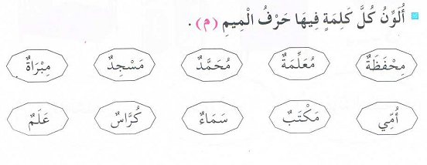 | ينجز على دفتر الانشطة

المادة: لغة عربية السنة الأولى المقطع رقم: 02
الميدان :فهم المكتوب
النشاط: قراءة +كتابة
الموضوع:أحمد في المدرسة + حرف الباء
الهدف التعلمي:يتعرف على حرف الباء ويميزه سمعا معزولا او في كلمات وينطقه نطقا صحيحا مع الحركات
ويكتبه حسب موقعه وفق مقاييس الكتابة

المراحل | الوضعيات التعليمية التعلمية | التقويم
وضعية الإنطلاق | العودة الى النص المنطوق كيف رحبت المعلمة بالتلاميذ؟
بناء التعلمات | النشاط الأول: الوعي الصوتي  ماذا قالت المعلمة عن اسمها؟  يتوصل المتعلمون الى الجملة شفويا اسمي بشرى  - يردد المعلم الجملة على مسامع المتعلمين مع الفصل بين كلماتها  - يردد المتعلمون الجملة شفويا  - يسأل المعلم كم عدد كلمات هذه الجملة ؟ من يعدها ؟  - ماهي الكلمة الأولى... الثانية...الثالثة...الرابعة  - من يقطع الجملة الى كلمات بالتصفيق.. بالقفز ...  النشاط الثاني: التطابق الصوتي الخطي  - يعرض المعلم الجملة على السبورة  - يقرا المعلم الجملة  - يقرأ المتعلمون الجملة قراءات فردية ثم جماعية  - من يقطع الجملة ويرقم كلماتها؟  بـُ  بُشْـ/رَى  - من يحذف الكلمة /رقم 1/ رقم 2  - ماهي الكلمة الاخيرة التي حذفها زميلكم ؟  - يردد المعلم الكلمة مع الفصل بين مقاطعها صوتيا  - يردد المتعلمون الكلمة شفويا  - من يقطع الكلمة الى مقاطع بنقر؟ كم عدد مقاطعها؟ ماهو المقطع1/2؟  - يكتب المعلم الكلمة ويطلب من المتعلمين كتابتها على اللوحة  - تقطيع الكلمة الى مقاطع على اللوحة والسبورة  - حذف المقاطع تدريجيا والقراءة للتوصل الى صوت ب  ماهو صديقنا الجديد اليوم؟ حرف الباء هيا نرحب به  - التعرف على رسم الحرف حسب موضعه في الكلمة  - قراءة الحرف مع الحركات (القصيرة)  - رصد القافية : قلب – دب – دم –كلب-قلم  - التعويض :قطة /بطة  - الحذف ذباب /باب - | يجيب على السؤال  يحلل الجملة صوتيا ويحدد مكوناتها  يقرأ الجملة  يقطع الجملة ويحدد الكلمة المستهدفة  يمارس مهارات الوعي الصوتي الخطي ليتعرف على الحرف الجديد  يقرأ الحرف مع الحركات
  اسمي | بشرى
استثمار  المكتسبات | مطالبة المتعلمين بكلمات تشمل حرف الباء مع تحديد موقعه في الكلمة وحركته | ينتج كلمات مستخدما الحرف المدروس
 | كتابة  - تهيئة المتعلمين للكتابة (التذكير بكيفية مسك القلم /الجلسة / وضعية الكرارس واليد )  - قراءة حرف الباء من سبورة الحروف فرديا وجماعيا  - تشكيل الحرف بالعجين أو رسمه على الرمل  - يكتب المعلم النموذج على السبورة المخططة ويشرح نقطة الابتداء والانتهاء  - يكتب المتعلم الحرف على لوحته المخططة (يراقب المعلم ويصحح)  - فتح كراريس القسم والكتابة مرحلة بمرحلة حسب النموذج  - مراقبة الاعمال والمعالجة الانية للتعثرات وتشجيع المتميزين | يهيئ نفسه للكتابة  يقرأ الحرف مع حركاته  يشكل الحرف  يكتب الحرف على اللوحة ثم على الكراس محاكيا النموذج

المادة: لغة عربية السنة الأولى المقطع رقم: 02
الميدان :فهم المكتوب
النشاط: إملاء+ تطبيقات
الموضوع:أحمد في المدرسة+ حرف الباء
الهدف التعلمي:يقرأ الحرف ويكتبه في كلمات حسب موقعه ومع مختلف الحركات

المراحل | الوضعيات التعليمية التعلمية | التقويم
وضعية الإنطلاق | اكتب على اللوحة مَ- بَ- بُ.....  قراء الحرف على سبورة الحروف | يكتب مايسمع  يقرأ الحرف
بناء التعلمات | النشاط الأول:  - يعرض المعلم الصور على السبورة او (يستغل أدوات الموجودة)  ماهي الصور المعروضة على السبورة؟  - يتوصل المتعلمون الى كلمة بقرة- مكتب - دبابة  - يطلب المعلم من التلاميذ تحليل الكلمات الى مقاطع صوتية  - ماهو المقطع الاول في (بقرة ) والاخير في (مكتب) ؟  - يكتب المعلم الكلمات ويقرأها ثم يقرأ المتعلمون الكلمات  - من يقطع الكلمات الى مقاطع؟ كم عدد االمقاطع في كل كلمة  - يعرض المعلم مرة ثانية الكلمات  .....ــقرة - مكتـ........ – د...............ـــة  - ماهو الحرف الناقص؟ اكتبه على اللوحة حسب موقعه في الكلمة  النشاط الثاني:  -التعويض كلام – كلاب /جمل - جبل  - إملاء :يملي المعلم الحرف مع الحركات ويكتب المتعلم | يتعرف على الحرف في كلمات  يمارس مهارات الوعي الصوتي  يتعرف على الحرف في كلمات  يمارس مهارات الوعي الصوتي  يثبت الحرف
استثمار المكتسبات | يقوم المتعلمون بإنجاز النشاط (أثبت2) ص 8 ، فرديا على دفتر الأنشطة ، بعد أن يشرح لهم المعلم طريقة العمل  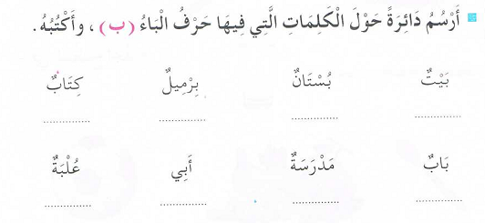 | ينجز على دفتر الانشطة

المادة: لغة عربية السنة الأولى المقطع رقم: 02
الميدان :فهم المكتوب
النشاط: محفوظات
الموضوع:مدرستي
الهدف التعلمي: يقرأ المقطوعة ، ويدرك معناها الإجمالي و القيم المتضمنة فيها

المراحل | الوضعيات التعليمية التعلمية | التقويم
وضعية الإنطلاق | أين تذهب صباح كل يوم؟ ماذا تفعل في المدرسة ؟
بناء التعلمات | النشاط الأول:  - يعرض المعلم الانشودة على السبورة  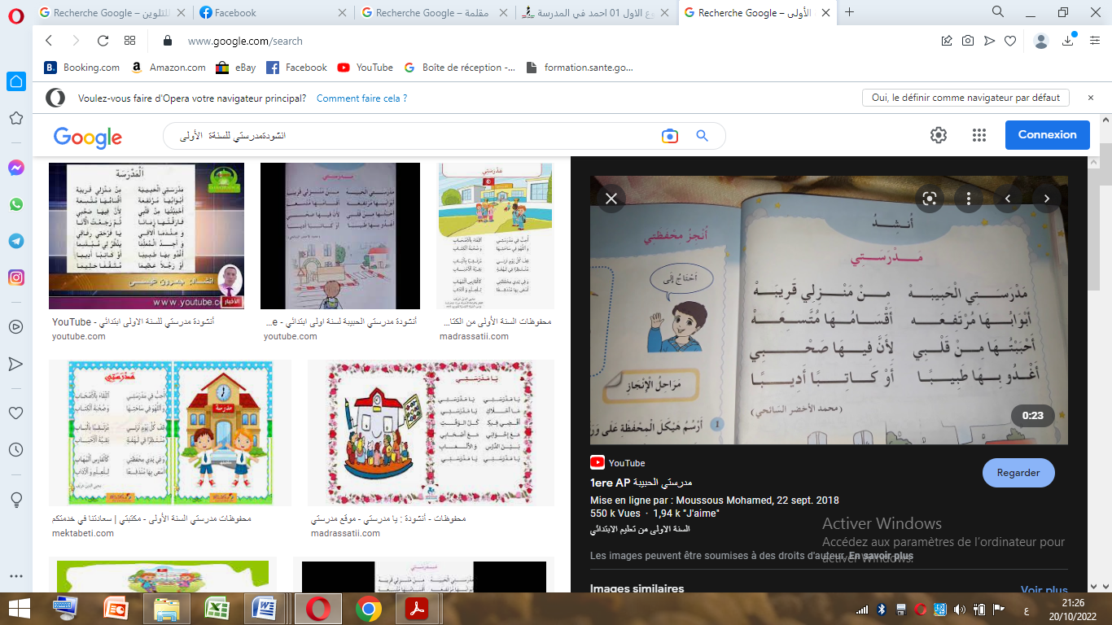  - ينشد المعلم الانشودة بصوت معبر ومسموع  - يردد المتعملون الانشودةجماعيا مع المعلم  النشاط الثاني:  - يسال المعلم عماتتحدث هذه الانشودة؟  - هل تحب مدرستك ؟ لماذا ؟  - بمن تلتقي في المدرسة؟ ماذاتتعلم؟  النشاط الثالث :  قراءة البيت الاول من الانشودةفرديا من طرف المتعلمين | يستمع لقراءة المعلم  يفهم المعنى الإجمالي  يجيب عن الأسئلة  يقرأ المقطوعة  إجماليا
استثمار المكتسبات | يقوم كل صف بتأدية البيت الأول وتشجيع التنافس للحفظ والاستظهار | يحفظ البيت الاول

المادة: لغة عربية السنة الأولى المقطع رقم: 02
الميدان :فهم المكتوب
النشاط: ادماج + العاب قرائية
الموضوع:حرف الميم + حرف الباء
الهدف التعلمي: يوظف مكتسباته خلال الوحدة و يستثمرها.

المراحل | الوضعيات التعليمية التعلمية | التقويم
وضعية الإنطلاق | على اللوحة اكتب بَ/ مُ/بِ/ مَ...................  قراءة الحرفين من سبورة الحروف | يكتب مايسمع ويقرأ
بناء التعلمات | 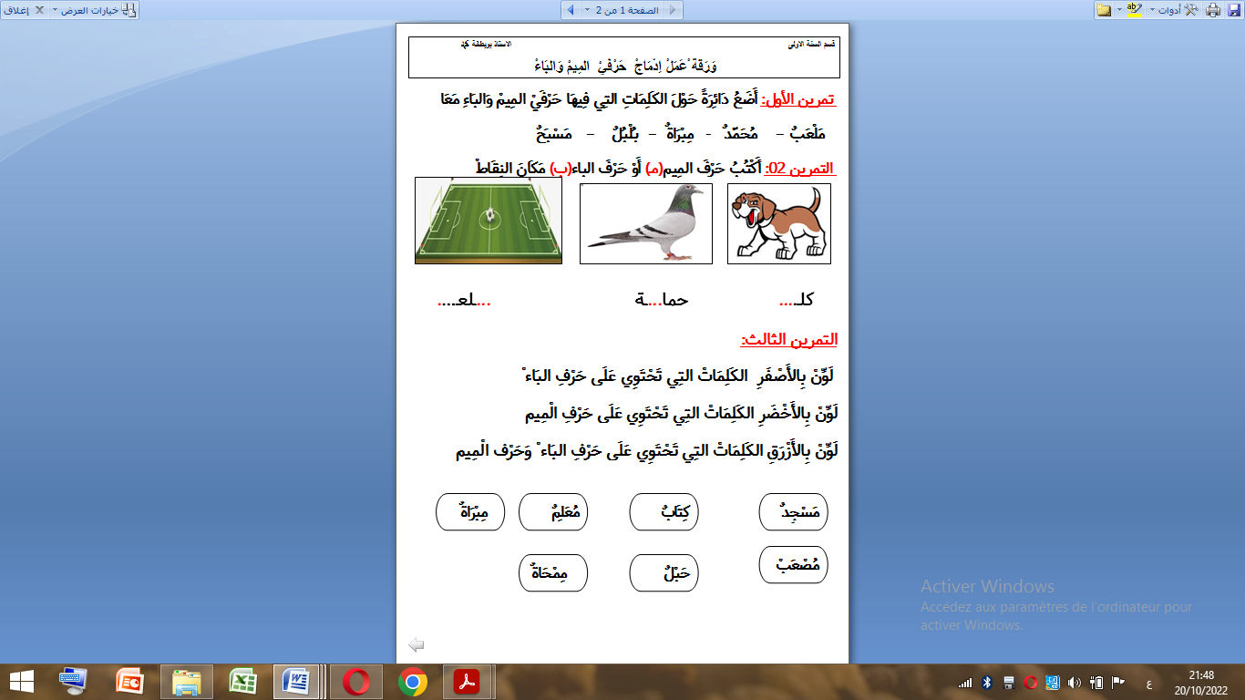 | يفهم التعليمة  وينجز المطلوب منه  يفهم التعليمة  وينجز المطلوب منه  يفهم التعليمة  وينجز المطلوب منه
استثمار المكتسبات | - يشكل المعلم قطارين (حرف الباء وحرف الميم )  يطلب من كل تلميذ تقديم كلمة تشمل احد الحرفين ليركب في القطار | يوظف الحروف التي درسها في انتاج كلمات

المادة: لغة عربية السنة الأولى المقطع رقم: 02
الميدان :فهم المكتوب
النشاط: انتاج كتابي
الموضوع: المدرسة
الهدف التعلمي: يوظف مكتسباته خلال الوحدة و يستثمرها.

المراحل | الوضعيات التعليمية التعلمية | التقويم
وضعية الإنطلاق | عندما اعطيت ورقة الادوات لوالدك ماذا اشترى لك ؟ ماذا قلت له عندما احضر لك الادوات ؟ | يكتب مايسمع ويقرأ
بناء التعلمات | 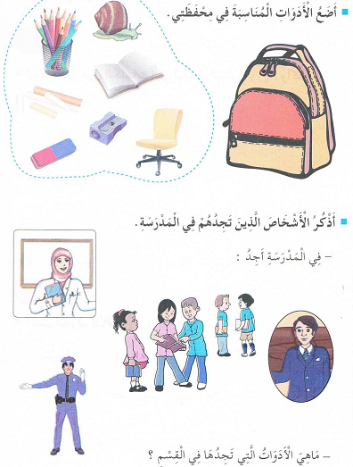  يطلب المعلم فتح الكتاب ويشرح النشاطين ثم يقوم المتعلمون بالانجاز | يفهم التعليمة  وينجز المطلوب منه  يفهم التعليمة  وينجز المطلوب منه
استثمار المكتسبات | يطلب المعلم من كل متعلم ان يسمي الادوات الموجودة في محفظته  كيف تحافظ عليها ظ | يسمي الادوات المدرسية

